**实验五_14011907_2019302789_梁芮槐**

**实验要求：**

（1）查阅相关资料，了解静态库和动态库的生成、开发、使用。并完成以下实验

制作静态库：

$gcc <srcFIles> -c -I <headFileDirectory> -o <DesBinaryFile>生成.o二进制文件；

$ar rcs <DesLibFile> <binaryFiles>将所有.o文件打包为静态库，r将文件插入静态库中，c创建静态库，不管库是否存在，s写入一个目标文件索引到库中，或者更新一个存在的目标文件索引；

$nm <LibFiles>查看库中包含的函数等信息；

$gcc <srcFIle> -I <headFIleDirectory> <LibFiles> -o <executableFile>生成可执行文件；

$gcc <srcFIle> -L <StaticLibDirectory> -l <StaticLibName> -I <headFileDirectory> -o <executableName>也可生成可执行文件。

过程及结果：

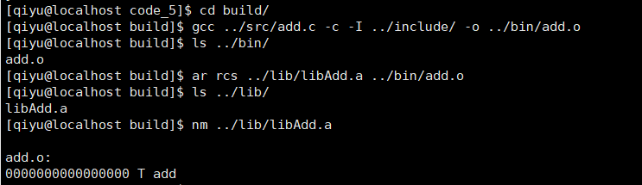

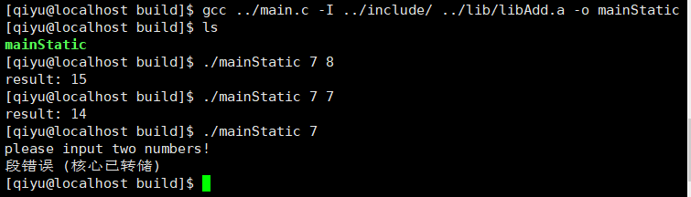

制作动态库：

$gcc -fPIC <srcFiles> -I <headFileDirectory> -c -o <DesBinaryFile>生成不受位置影响的.o二进制文件；

$gcc -shared -o <DesSharedLibFile> <BinaryFiles>创建动态库；

$gcc <sourceFile> -I <headFileDirectory> <SharedLibFiles> -o <executableFile>生成可执行文件；

$gcc <sourceFile> -L <SharedLibDirectory> -l <SharedLibName> -I <headFileDirectory> -o <executableFile>也可以生成可执行文件。

过程及结果：

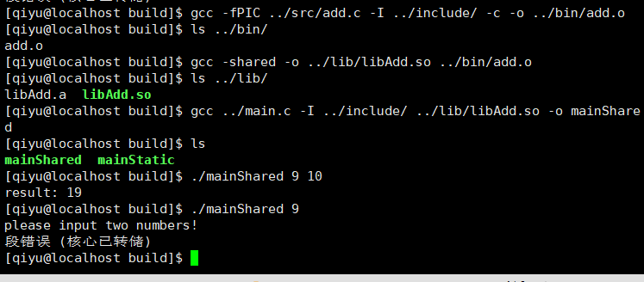

1. 查阅相关资料，了解Linux系统调用函数，并完成以下实验

检测文件当前的读写权限，如果文件具有读权限，则打印可读信息，如果有可写权限，则打印可写信息。否则返回错误信息。

CheckPriviledge.c:

#include <stdio.h>

#include <stdlib.h>

#include <unistd.h>

#include <fcntl.h>

int main(int argc, char* argv[])

{

if((access("test.txt",F_OK))!=-1)

{

printf("file test.txt exists.\n");

}

else

{

printf("test.txt doesn't exist!\n");

}

if(access("test.txt",R_OK)!=-1)

{

printf("test.txt can read: \n");

FILE *fr = fopen("test.txt", "r");

char c;

while((c = getc(fr)) != EOF)

{

printf("%c", c);

}

printf("\n");

fclose(fr);

}

else

{

printf("test.txt cannot read.\n");

}

if(access("test.txt",W_OK)!=-1)

{

printf("test.txt can write\n");

}

else

{

printf("test.txt cannot write.\n");

}

if(access("test.txt",X_OK)!=-1)

{

printf("test.txt can execute\n");

}

else

{

printf("test.txt cannot execute.\n");

}

return 0;

}

过程及结果：

